再興中學102學年度家長職涯經驗分享
七年愛班主講人:陳序幸 小姐
這次邀請到七愛學生張簡宇庭的媽媽──陳序幸小姐，為我們講述有關金融業領域，精闢生動的分享使學生們皆沉浸在宇庭媽媽的講述中。經過宇庭媽媽的解說，讓同學們更加了解金融業的工作內容與服務項目，並勉勵同學們心態的重要性，當有良好的心態什麼事都不會畏懼，相信學生們透過分享皆能收穫滿滿。
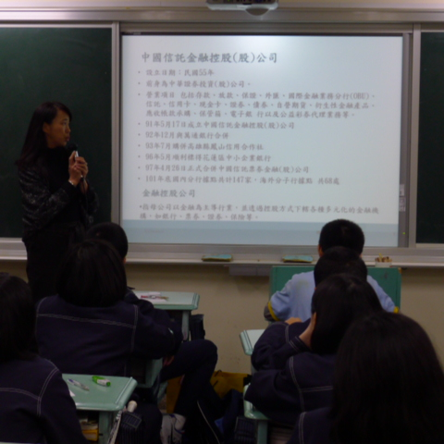  宇庭媽媽與我們分享金融業的工作內容 | 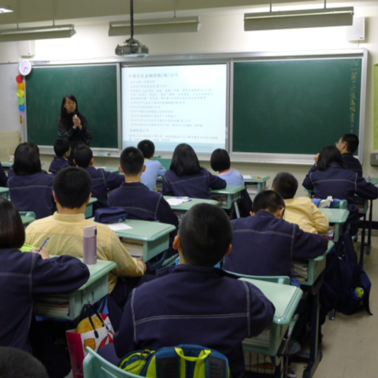  親切的解說深受同學們喜愛
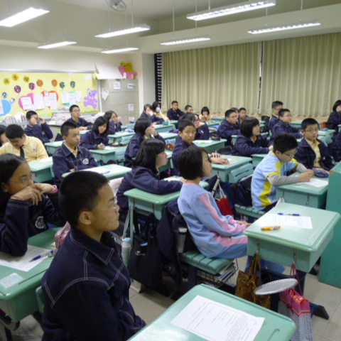  同學們專心聽講 | 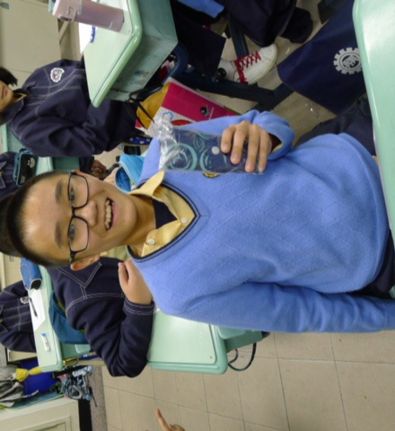  有獎徵答獲得小禮物

